МІНІСТЕРСТВО ОСВІТИ І НАУКИ УКРАЇНИ
ДЕРЖАВНА НАУКОВА УСТАНОВА
«ІНСТИТУТ МОДЕРНІЗАЦІЇ ЗМІСТУ ОСВІТИ»

вул. Митрополита Василя Липківського, 36, м. Київ, 03035, тел./факс: (044) 248-25-14
19.02.2016 № 2.1/10-312
На №___________ від___________
Органи управління освітою і наукою обласних та Київської міської державних адміністрацій,
заклади післядипломної педагогічної освіти
Про проведення творчого конкурсу «Малюнок, вірш, лист до мами» з нагоди Дня матері
Інститут модернізації змісту освіти запрошує представників загальноосвітніх навчальних закладів взяти участь у творчому конкурсі «Малюнок, вірш, лист до мами», оголошеному Міністерством освіти і науки України спільно з громадською організацією «Українсько-турецький культурний центр «Сяйво».
Конкурс присвячується Дню матері та проводитиметься з 15 лютого по 15 квітня 2016 року серед учнів 5–11 класів загальноосвітніх навчальних закладів. Дедлайн подання конкурсних робіт – 15 квітня 2016 року.
Мета конкурсу: привернути увагу громадськості до проблем української родини, виявити й підтримати обдарованих дітей.
Конкурсні роботи розглядатиме й оцінюватиме журі. Переможцям буде вручено спеціальні нагороди й подарунки.
Урочисте нагородження переможців конкурсу відбудеться в Києві (про час і місце буде повідомлено додатково).
Умови підготовки конкурсної роботи:
1. Кожен учасник може надати лише одну конкурсну роботу.
2. Конкурсні роботи (твори) надаються українською мовою.
3. Формат тексту – А4, текст набирати шрифтом Times New Roman, розмір – 14, інтервал – 1,5 см., поля: ліве – 3, праве – 1,5 см., верхнє й нижнє – по 2,5 см.
Текст конкурсної роботи повинен бути без граматичних і синтаксичних помилок, обсягом до 5000 знаків.
4. Учень-автор має викласти свої думки в логічній послідовності, просто, коротко, чітко, без зайвих іншомовних запозичень (англіцизмів, русизмів і т. п.), без абревіатур – без усього того, що може відволікати від розкриття теми й передачі ясності образу матері.
5. Конкурсні малюнки слід подавати у форматі А3.
6. В кінці кожної роботи необхідно зазначити: ім’я й прізвище учня-автора, назву класу, школи, району, а також ім’я й прізвище учителя-наставника.
7. Конкурсні роботи слід надсилати в електронному форматі на адресу listdomami@gmail.com

Додаткова інформація щодо умов конкурсу за посиланням http://goo.gl/n0PquP
В.о. директора | 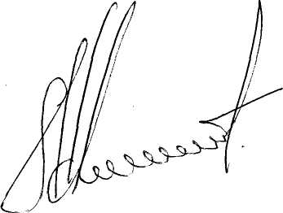 | К.М. Левківський

Оніщенко 248-23-09

